TEMAT
Symulacja ruchu drogowego z zastosowaniem algorytmów optymalizacji sterowania sygnalizacją świetlną.

Słownictwo


Całość dostępna na (https://github.com/robsmokos/praca_In)

1. Inspiracja do badań
(text)
2. Cel pracy
Celem pracy jest opracowanie procedury automatyzującej dobór statycznych czasów zmian na sygnalizatorach świetlnych z wykorzystaniem algorytmu Q-Learning.
Praca zakłada zaprojektowanie i przetestowanie symulacji ruchu drogowego, która umożliwi ocenę skuteczności dynamicznego sterowania sygnalizacją opartą na algorytmie uczenia ze wzmocnieniem (RF).
Dodatkowo, praca obejmie analizę powtarzających się cykli w symulacji z RL, które mogłyby być zastosowane w statycznych systemach sterowania ruchem drogowym.

3. Pytania i hipotezy
Pytania
- Jakie są efekty zastosowania dynamicznego sterowania sygnalizacją świetlną z wykorzystaniem algorytmu Q-Learning w porównaniu do tradycyjnych, statycznych cykli sygnalizacji ?

- Czy powtarzające się cykle sygnalizacji świetlnej inicjowane przez algorytm RF, mogą być zaimplementowane do statystycznych systemów optymalizacji ruchu, i z jakim skutkiem ?

Hipotezy
- Zastosowanie dynamicznego sterowania sygnalizacją świetlną z wykorzystaniem algorytmu Q-Learning prowadzi do znaczącego zmniejszenia czasu oczekiwania pojazdów na skrzyżowaniach w porównaniu do tradycyjnych, statycznych cykli sygnalizacji..
- Powtarzające się cykle sygnalizacji świetlnej, zidentyfikowane w dynamicznym sterowaniu RL, mogą być użyte w statycznych sygnalizatorach ruchu drogowego, zwiększając ich efektowność.

4. Typ badania
słownictwo (Badania stosowane, badanie labolatoryjne, badania ilościowe)

5. Model badawczy.
- Konstrukcja modelu ruchu ulicznego (SUMO, OpenStreetMap):
  - Stworzenie szczegółowego modelu ruchu drogowego w środowisku SUMO, obejmującego drogi, skrzyżowania, sygnalizatory świetlne oraz symulację ruchu ulicznego - pojazdów.
- Uruchomienie symulacji z różnymi konfiguracjami:
  - a. Model bez sygnalizatorów świetlnych:
    - Symulacja ruchu drogowego bez sygnalizacji świetlnej, w celu uzyskania podstawowego punktu odniesienia, który umożliwi ocenę wpływu sygnalizacji na płynność ruchu.
  - b. Model z sygnalizatorami świetlnymi o stałym cyklu zmian:
    - Uruchomienie symulacji z sygnalizatorami działającymi w stałych, z góry ustalonych cyklach czasowych. Model reprezentuje tradycyjne, sterowanie ruchem drogowym.
  - c. Model ze sterowaniem sygnalizacją z wykorzystaniem Q-Learning:
    - Zastosowanie algorytmu Reinforcement Learning (Q-Learning) do dynamicznego sterowania sygnalizacją świetlną. Celem jest optymalizacja czasu trwania poszczególnych sygnałów na podstawie bieżących warunków ruchu.
- Zbieranie danych do plików wynikowych (cykle zmiany sygnalizacji):
  - Logowanie anych dotyczących cykli zmian sygnalizacji świetlnej oraz innych kluczowych zmiennych (np. czas oczekiwania, długość korków)
w każdym z trzech modeli symulacyjnych (2.a, 2.b, 2.c).
  - Dane gromadzone w celu analizy porównawczej.
- Odnalezienie powtarzających się cykli pracy sygnalizatorów w modelu 2.c:
  - Analiza danych z modelu 2.c w celu identyfikacji powtarzających się cykli pracy sygnalizatorów świetlnych.
  - Wykorzystanie algorytmów, porównywania sekwencji z uwzględnieniem tolerancji, do identyfikacji wzorców, które mogą wskazywać na optymalne cykle sygnalizacji w różnych warunkach ruchu.
- Ponowne uruchomienie symulacji z cyklami sygnalizatorów pobranymi statystycznie z modelu 2.c:
  - Uruchomienie symulacji ruchu z zastosowaniem cykli sygnalizatorów świetlnych, które zostały wytypowane na podstawie analizy wyników z modelu 2.c.

6. operacjonalizacja zmiennych
(text)

7. poziom pomiarów
(text)
8. narzędzia badawcze

link do skryptów generujących wykresy https://colab.research.google.com/drive/10w_SJByZnjFRaCHFXbYgfBqrpeApe4BP#scrollTo=ELhtuM4l9gJ7
link do skryptów wykorzystywanych do inicjalizacji symulacji oraz analizy danych
https://colab.research.google.com/drive/1u_L4klsOkb_Z6IHJifZP7VL7yE_6RRBZ?usp=sharing
Eclipse SUMO, sumo-rl, Spyder, OpenOffice, Python, Google COLAB

9. grupa badawcza
skrzyżowanie 1 sygnalizator
skrzyżowanie 3 sygnalizator
realne skrzyżowanie

10. trafność badania
(text)

„Wstęp” – Wprowadzenie w tematykę pracy, krótki opis celu pracy, streszczenie zawartości rozdziałów. Około 1-2 strony.

(ang. Advanced traffic management systems - ATMS)

Metody sterowania ruchem
- Metoda sterowania ruchem TRANSIT:

2SCATS (Sydney Coordinated Adaptive Traffic System) to zaawansowany, obszarowy system sterowania ruchem drogowym, który dynamicznie zarządza sygnalizacją świetlną w miastach. System ten został opracowany w Sydney, Australia, i jest szeroko stosowany na całym świecie, w tym w wielu polskich miastach.

SCOOT (Split Cycle Offset Optimisation Technique)

SCATS ([1]), SCOOT ([2]), RHODES ([3, 4]), OPAC ([5]).

4 ."UTOPIA" to skrót od Urban Traffic Optimization by Integrated Automation. Jest to koncepcja lub

System ITS (Intelligent Transport Systems) to zaawansowany zestaw technologii i narzędzi, które mają na celu poprawę efektywności, bezpieczeństwa oraz komfortu użytkowania systemów transportowych.

Główne założenia metody Webstera:

maxband (zielona fala)
Metoda HCM (Highway Capacity Manual)

metody symulacji
https://thinktransportation.net/traffic-simulations-software-a-comparison-of-sumo-ptv-vissim-aimsun-and-cube/

Sygnalizacja świetlna jest narzędziem organizacji ruchu wpływającym na poprawę jego bezpieczeństwa.
Wzrost poziomu bezpieczeństwa jest osiągany przez segregację w czasie kolizyjnych potoków ruchu (pojazdów i pieszych). Segregacja czasowa nie jest tak skuteczna jak segregacja przestrzenna (wielopoziomowe skrzyżowania, przejścia podziemne, kładki dla pieszych), ale i tak jest najchętniej stosowanym rozwiązaniem z przyczyn finansowych i logistycznych (koszt budowy sygnalizacji jest nieporównywalnie niższy od budowy mostów drogowych i estakad oraz kosztów pozyskania terenu pod ich budowę).
Ze względu na sposób pracy sygnalizacje dzielimy na akomodacyjne i stałoczasowe.
- Sygnalizacje akomodacyjne reagują adekwatnie do rzeczywistej sytuacji ruchowej na skrzyżowaniu – skracają czas oczekiwania na sygnał zielony poprzez dostosowanie długości poszczególnych faz do warunków ruchu. Przy akomodacji wykorzystuje się czujniki i radary wykrywające obecność konkretnej grupy użytkowników ruchu (pojazdów, pieszych, tramwajów).
- Sygnalizacje stałoczasowe realizują stały program otwarć i długości poszczególnych faz w ciągu doby (jednoprogramowe), lub kilka wcześniej ustawionych programów przypisanych do odpowiedniej pory dnia, zgodnie z ustalonym harmonogramem przełączania (wieloprogramowe).
Ze względu na niskie natężenie ruchu w godzinach nocnych sygnalizacja świetlna pracuje w trybie awaryjnym – światło żółte pulsując. Są jednak skrzyżowania na których przez całą dobę sygnalizacja pracuje wg programu kolorowego. Ich liczba jest zmienna ponieważ czynnikiem decydującym jest poziom bezpieczeństwa użytkowników ruchu na konkretnym skrzyżowaniu (stałe duże natężenie ruchu lub wysoka wypadkowość są argumentami przemawiającymi za utrzymywaniem programu kolorowego przez całą dobę).

ksiązka
Inżynieria ruchu drogowego. Teoria i praktyka - Gaca Stanisław | Książka w Empik

PTV Vissim,
MATSim

"Cel prac i wizja produktu" - charakterystyka problemu, motywacja projektu (w tym przegląd istniejących rozwiązań) prowadząca do uzasadnienia celu prac, wizja produktu, studium wykonalności i analiza zagrożeń.

"Zakres funkcjonalności" - kontekst użytkowania produktu (aktorzy, współpracujące systemy) oraz specyfikacja wymagań funkcjonalnych i niefunkcjonalnych.
"Wybrane aspekty realizacji" - przyjęte założenia, struktura i zasada działania systemu, wykorzystane rozwiązania technologiczne wraz z uzasadnieniem ich wyboru, istotne mechanizmy i zastosowane
algorytmy.

"Wyniki projektu" - prezentacja wyników i ocena ich użyteczności (jak zostało to zweryfikowane ---
np. wnioski klienta/użytkownika, zrealizowane testy wydajnościowe, itd.), raporty z testów/wdrożenia,
istniejące ograniczenia.
"Podsumowanie": wskazanie wyników projektu (co konkretnie udało się uzyskać: oprogramowanie,
dokumentacja, itd.), propozycje dalszych prac. Około 1-2 strony
"Bibliografia": spis pozycji literaturowych (książki, artykuły, raporty techniczne, dokumentacja
techniczna, strony internetowe).

skrzyżowanie typu X (1 sygnalizator drogowy)
(pkt 2.a) - model bez sygnalizatora
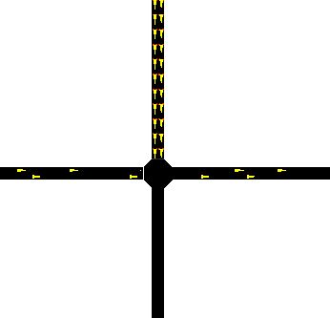
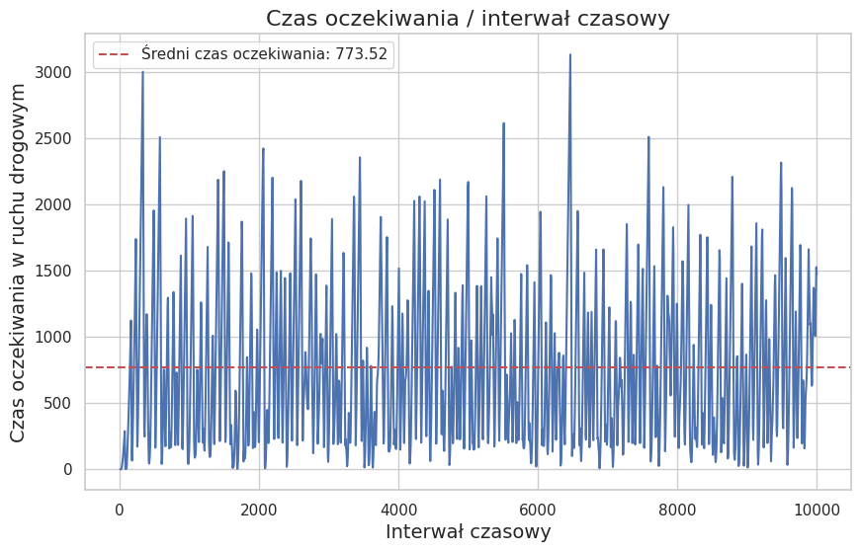
kod wykresu COLAB
(pkt 2.b) - model z sygnalizatorami – domyślna statyczna sekwencja sygnalizatora
<tlLogic id="t" type="static" programID="0" offset="0">
<phase duration="42" state="GGrr"/>
<phase duration="2" state="yyrr"/>
<phase duration="42" state="rrGG"/>
<phase duration="2" state="rryy"/>
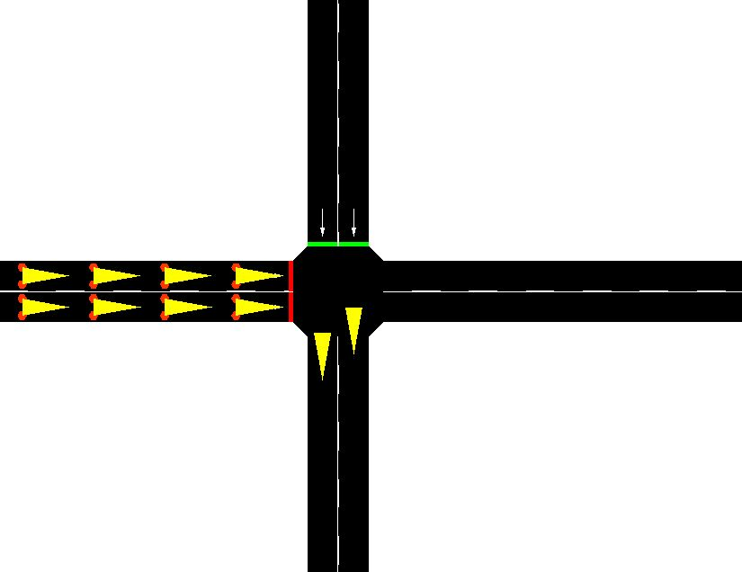
</tlLogic>
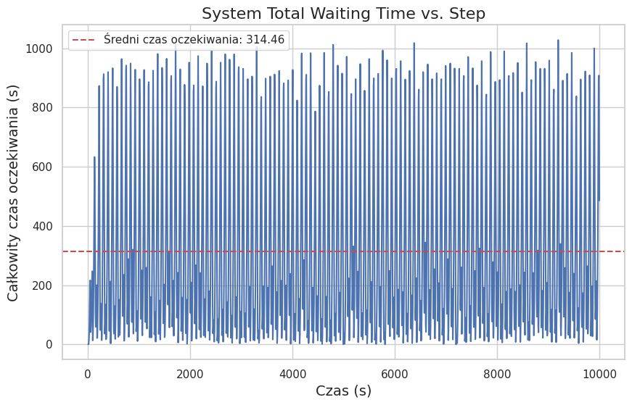
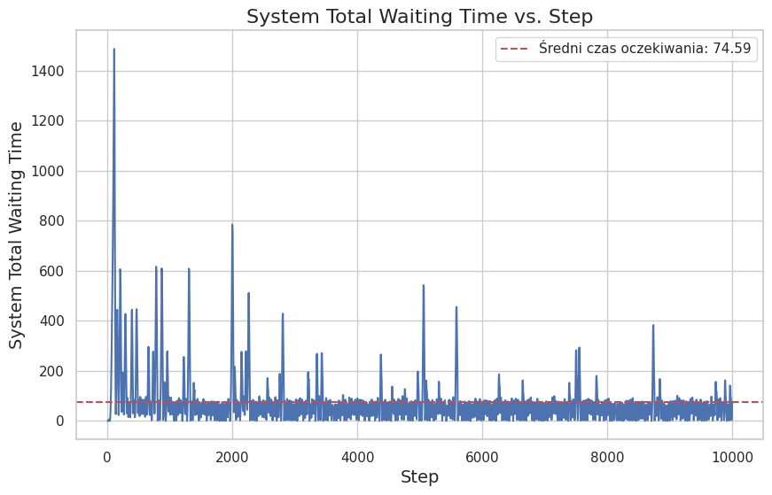
(pkt 2.c) - zmiana świateł - aktywny algorytm RL

(pkt 5) zmiana świateł - sekwencja statyczna po korekcji RL

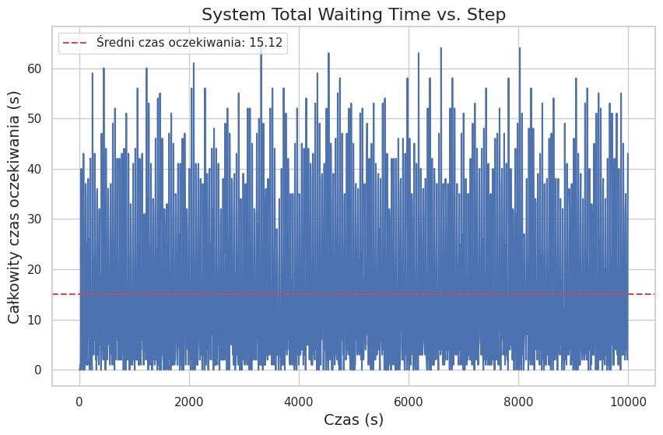
<tlLogic id="t" type="static" programID="0" offset="0">
<phase duration="5" state="GGrr"/>
<phase duration="1" state="yyrr"/>
<phase duration="5" state="rrGG"/>
<phase duration="1" state="yyrr"/>
<phase duration="5" state="GGrr"/>
<phase duration="1" state="yyrr"/>
<phase duration="5" state="rrGG"/>
<phase duration="1" state="yyrr"/>
<phase duration="10" state="GGrr"/>
<phase duration="1" state="yyrr"/>
<phase duration="5" state="rrGG"/>
<phase duration="1" state="yyrr"/>
</tlLogic>

Skrzyżowanie typu choinka ;) (3 sygnalizatory drogowe)

(pkt 2.a) - model bez sygnalizatora
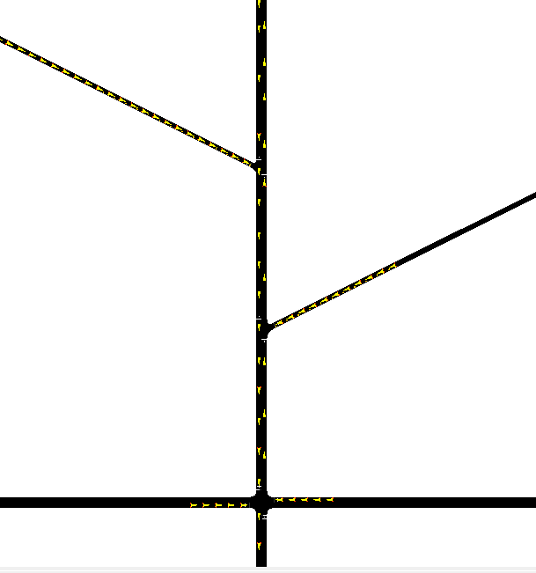
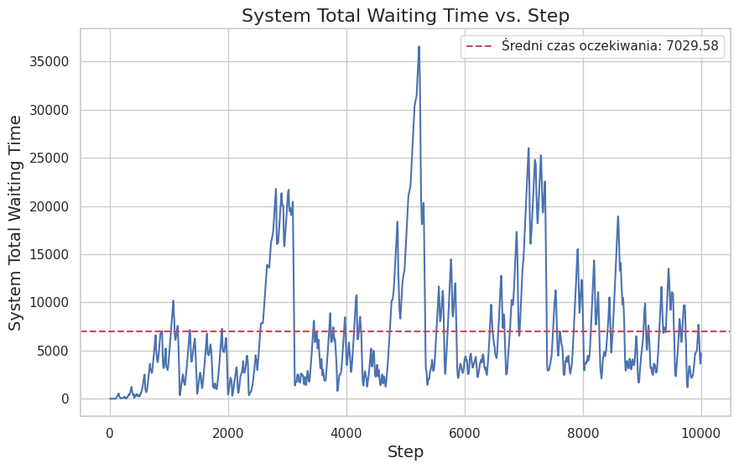
(pkt 2.c) - zmiana świateł - aktywny algorytm RL
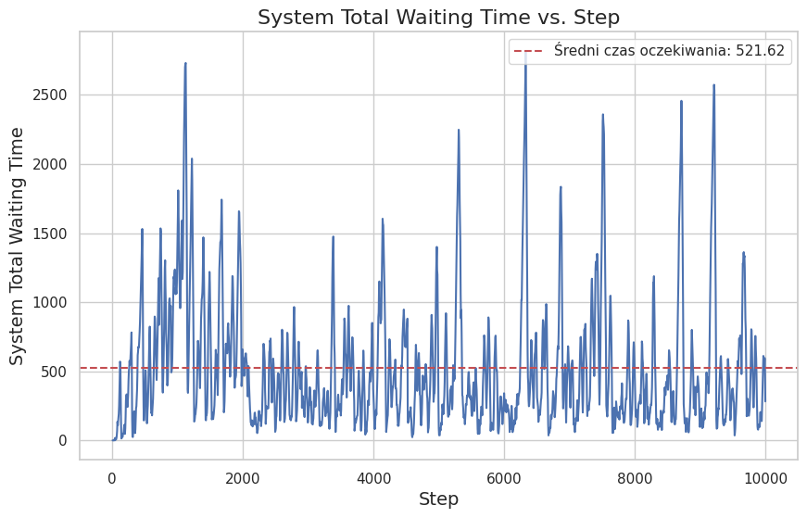
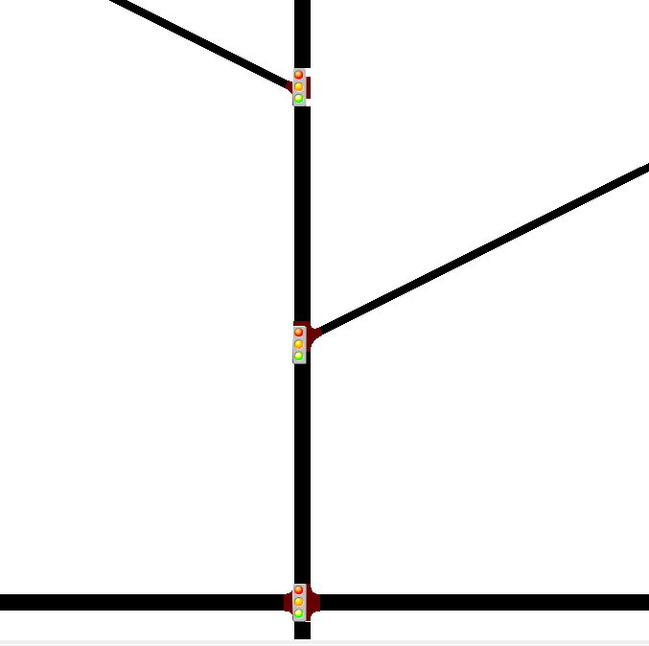
(pkt 5) zmiana świateł - sekwencja statyczna po korekcji RL
<tlLogic id="J1" type="static" programID="0" offset="0">
<phase duration="10" state="GGrr"/>
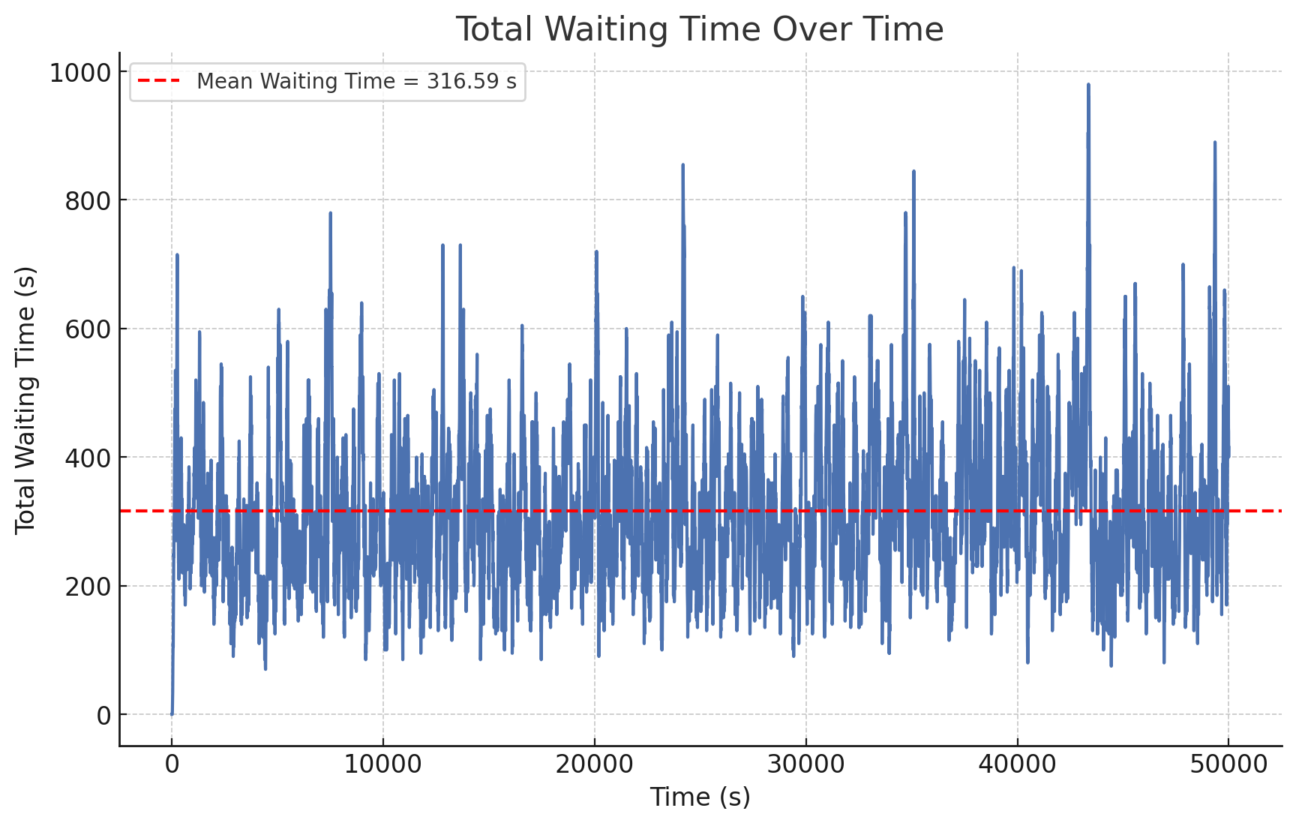
<phase duration="1" state="yyrr"/>
<phase duration="15" state="rrGG"/>
<phase duration="1" state="rryy"/>
</tlLogic>
<tlLogic id="J2" type="static" programID="0" offset="0">
<phase duration="10" state="GrrG"/>
<phase duration="3" state="yrry"/>
<phase duration="15" state="rGGr"/>
<phase duration="1" state="ryyr"/>
</tlLogic>
<tlLogic id="J3" type="static" programID="0" offset="0">
<phase duration="5" state="GGgrrrGGgrrr"/>
<phase duration="3" state="yyyrrryyyrrr"/>
<phase duration="10" state="rrrGGgrrrGGg"/>
<phase duration="1" state="rrryyyrrryyy"/>
</tlLogic>

Skrzyżowanie realne (OpenStreetMAP) (link)
??? robić nie robić oto jest pytanie :)
